PROCEDIMIENTO DE ADMINISTRACIÓN DE CONTRATOS

RLLP | DGB/OMP | JAPP | 2 | Sept 20 | Revisión General
RLLP | OMP | JAPP | 1 | Feb 2018 | Emisión
APROB. | VERIF. | PREP. | EDICION | FECHA | DESCRIPCION
INDICE
1. OBJETO Y ÁMBITO DE APLICACIÓN 3
2. TÉRMINOS Y DEFINICIONES 3
3. FASES EN LA ADMINISTRACION DE CONTRATOS 4
4. FUNCIONES Y RESPONSABILIDADES DEL ADMINISTRADOR DEL CONTRATO 4
5. REUNIÓN DE TRASPASO 5
6. REUNION EXPLICATIVA AL EQUIPO DE PROYECTO (CONTRACT AWARENESS SESSION) 5
7. REUNIÓN GARANTÍAS 7
8. REUNION SEMANAL DE REVISIÓN DE CONTRATO, RIESGOS Y OPORTUNIDADES 7
9. ARCHIVO DOCUMENTACIÓN GENERADA POR EL ADMINISTRADOR DEL CONTRATO 10
9.1 ACTUALIZACIÓN DE LA DOCUMENTACIÓN ANTE UNA POSIBLE ORDEN DE CAMBIO 11
10. IDENTIFICACIÓN Y GESTIÓN DE RIESGOS 11
ANEXO I CONTRACT TIME LINE 13
ANEXO II LISTADO DE FORMATOS ESTÁNDAR DE LA COMPAÑÍA APLICABLES A LA ADMINISTRACIÓN DE CONTRATOS DE PROYECTO 15
ANEXO III LISTADO REUNIONES A MANTENER DURANTE LA EJECUCIÓN DEL CONTRATO 17

- Objeto y alcance
Este documento describe el proceso a través del cual Intecsa Industrial/ Initec Energía gestionan sus contratos, así como los riesgos asociados a los Proyectos. El procedimiento está diseñado para contratos llave en mano con alcance EP/EPC. La gestión de otro tipo de proyectos (FEED, PMC, EPCM, etc) será discutida caso por caso por el departamento de DNOG.
Las secuencia descrita en este procedimiento, podrá variar en función de la complejidad del contrato, por eso debe entenderse de forma flexible para poder adaptarse a cada situación particular.
Este procedimiento será de aplicación a toda la organización una vez el proyecto haya sido adjudicado a Intecsa Industrial/ Initec Energía con independencia de que el contrato con el cliente (de aquí en adelante “CONTRATO”) haya sido firmado o no, siempre y cuando la reunión de transferencia (Ver anexo I) haya sido realizada.
Con independencia de que el Administrador de Contrato (ADC) es el responsable de la realización de la mayoría de actividades, es responsabilidad de toda la compañía y, en especial, de todos los componentes del proyecto, velar por el fiel cumplimiento del citado procedimiento en todo momento.
Este documento forma parte del Sistema de Calidad y ha sido elaborado tomando en consideración la norma ISO 9001.
- TÉRMINOS Y DEFINICIONES
- DNOG:Desarrollo de Negocio (Petróleo y Gas)
- JDNOG:Jefe del departamento de desarrollo de negocio (Petróleo y Gas)
- EPC:Proyectos con alcance de Ingeniería, Compras y Construcción (Engineering, Procurement & Construction)
- EP:Proyectos con alcance de Ingeniería y Compras (Engineering & Procurement)
- IDNOG:Ingeniero de desarrollo de negocio (Petróleo y Gas)
- ADC:Administrador de contrato

- FASES EN LA ADMINISTRACION DE CONTRATOS
El proceso de administración de contratos, tal y como se describe en el ANEXO 1, se divide en dos fases:
- una primera ejecutada por el IDNOG/ADC durante la fase comercial, antes de la adjudicación y cuyo proceso de define en el PR-06.
- una segunda fase ejecutada por el ADC que se define en el presente procedimiento.
Las actividades previas durante la fase comercial son críticas para el éxito de la fase de proyecto.
La correcta ejecución en la fase de proyecto se verá comprometida sin una correcta evaluación del CONTRATO antes de su firma.
- Funciones y responsabilidades del Administrador del Contrato
El ADC está encuadrado en el departamento de DNOG, dentro de la división comercial, reportando jerárquicamente al Jefe del departamento de Desarrollo de Negocio Petróleo y Gas, y funcionalmente al Jefe de Proyecto en el desarrollo de un proyecto y al Jefe de Oferta en la preparación de ésta.
Una vez un contrato sea adjudicado a Intecsa Industrial/ Initec Energía, del mismo modo que se asignó para colaborar con el JDA, el JDNOG asignará un ADC (o varios) para colaborar en la ejecución del CONTRATO. En la medida de lo posible, el ADC asignado al CONTRATO será el mismo que el ADC que ha trabajado en la preparación de oferta. El ADC compatibilizará su trabajo con el descrito en el PR-06.
De modo general, el ADC no dará prioridad a un proyecto o una oferta salvo indicación de lo contrario. En la medida de lo posible el ADC simultaneará su trabajo en ofertas y contratos.
El ADC deberá realizar las funciones descritas en el documento IT-DN-01 teniendo en cuenta la obligación de informe, revisión y coordinación con el Jefe de Proyecto (del mismo modo que lo hacía en la fase comercial con el JPA-Ver PR-06) así como con la Dirección

- Reunión de TRASPASO
El trabajo del ADC en fase de proyecto comienza una vez adjudicado el contrato. En ese momento el Jefe de la Oferta convocará la reunión de traspaso del proyecto a la que asistirán todos los jefes de departamento, Jefe de Proyecto/Ingeniero de proyecto(s) asignado, Director de Operaciones, Director Comercial y CEO (éste último opcional). Esta reunión se convocará a más tardar siete (7) días desde una notificación para proceder válida y se dividirá en tres partes:
- Presentación de oferta técnica
- Presentación del presupuesto
- Presentación del contrato y los riesgos
Durante la presentación del contrato y los riesgos, el ADC asignado (junto el ADC/IDNOG que participó en la oferta si fueran diferentes) transferirán con la debida explicación a la dirección de la empresa (así como al JDT y al IPT) del Contrato firmado (o acordado) con sus anexos así como toda la información y documentos elaborados durante la fase de oferta, en particular:
- MI-111E/1 Cuadro de garantías interno
- MI-113E/1 Timeline Diagram
- MI-114E/1 Comentarios al contrato - Identificación y cuantificación de riesgos
Del mismo modo, se harán referencias, allí donde fuera necesario a lecciones aprendidas de otros proyectos.
El ADC asignado al Proyecto levantará el acta de dicha Reunión de Transferencia incluyendo todas las preguntas que hubieran surgido.
- REUNION EXPLICATIVA AL EQUIPO de PROYECTO (CONTRACT AWARENESS SESSION)
Tras la reunión de traspaso, el ADC convocará una reunión explicativa donde se expondrá al equipo de proyecto asignado tanto el Contrato firmado (o acordado) con sus anexos, como toda la información y documentos elaborados durante la fase de oferta (y posterior adaptación tras la adjudicación), en particular:
Documento | Descripción | Comentario
MI-111E/1 | Plantilla tabla de garantías y pruebas OIL&GAS
MI-111E/2 | Plantilla tabla de garantías y pruebas POWER
MI-113E/1 | Timeline Diagram
MI-114E/1 | Comentarios al contrato | El ADC que participó en la propuesta debe cribar los comentarios indicando cuales son aplicables a cada especialidad
MI-112E/1 | Identificación y cuantificación de riesgos
MI-116 E/1 | Formato para generar la condiciones generales de compra de proyecto | Deben ser preparadas por el ADC que participó en la propuesta
MI-121E/1 | Suministradores con input de contratos | Deben ser preparadas por el ADC que participó en la propuesta
MI-118 E/1 | LOG Comunicaciones de proyecto
MI-117 E/1 | Contractual Logbook
MI-110 | Formato para generar las condiciones generales de subcontratación | Deben ser preparadas por el ADC que participó en la propuesta

Es importante que durante esta reunión se explique cómo trata el contrato los siguientes puntos:
- El procedimiento de órdenes de cambio/ reclamaciones acordado.
- Reparto de posibles ahorros de coste (cost savings)
- Tratamiento de la Ingeniería de valor (value engineering)
Antes de esta reunión, el ADC almacenará toda la información relativa al contrato en el servidor del Departamento de DNOG según se indica en el capítulo 9.
Del mismo modo, el ADC fijará junto al Jefe de Proyecto asignado la información que debe almacenarse en el servidor del proyecto.
El ADC asignado al Proyecto levantará el acta de dicha Reunión de Transferencia incluyendo todas las preguntas que hubieran surgido.
- Reunión Garantías
Con independencia de la reunión explicativa al equipo de proyecto, el ADC convocará a todos los Líderes de Disciplina, al Jefe e ingenieros de Proyecto, al Jefe de Departamento de Procesos, al Jefe de Departamento de Mecánica y al Coordinador de Compras del Proyecto, a una reunión explicativa de las garantías de desempeño (performance) asumidas contractualmente. En la reunión, se trataran al menos los siguientes asuntos:
- TIMELINE DIAGRAM de proyecto (MI-113E/1). Debe incidirse en las pruebas que se realizarán, los riesgos que hemos asumido, y las consecuencias de la no consecución de las garantías técnicas (rechazo de planta, pago de penalidad por retraso y/o performance, terminación de contrato)
- Revisión del Cuadro de garantías interno (MI-111E/1), con una explicación clara de los márgenes (sobre el valor garantizado) con el cliente. Revisión del riesgo de incumplimiento y de las consecuencias de cada incumplimiento.
- Estrategia de compras de los equipos, indicando a qué equipos se les pedirá garantías (con independencia de que nuestra garantía requiera de esa contragarantía de los suministradores).
- Lista de suministradores con el input del ADC (MI-121E/1).
- Periodicidad en la revisión de las garantías y próximas reuniones de garantías. La siguiente reunión se realizará una vez avanzada la ingeniería y antes de la compra de los equipos principales. El ADC organizará las siguientes reuniones.
El ADC asignado al Proyecto levantará el acta de dicha Reunión de Transferencia incluyendo todas las preguntas que hubieran surgido.
- REUNION SEMANAL de revisión de contrato, riesgos y oportunidades
Una vez lanzado el proyecto, el Jefe de Proyecto y/o el ADC convocarán una reunión semanal, a la que asistirán los siguientes participantes del Proyecto:
- Jefe de Proyecto/adjunto
- Ingenieros de Proyecto
- Jefe de ingeniería de Proyecto
- Jefe construcción de Proyecto
- Jefe de Planificación y Control de Costes de Proyecto
- Jefe HSE de Proyecto
- Jefe de Calidad de Proyecto
- Coordinador de Compras
- Site Manager (vía telefónica si no está presente en Madrid)
En una de cada dos reuniones (cada 15 días) participarán, además de los anteriores, los líderes de disciplina.
Es muy importante que estas reuniones se realicen en coordinación con la obra con la participación del jefe de construcción por lo que será necesario, en caso de que el personal de obra no esté disponible en Madrid, programar una conferencia telefónica.
El ADC dará seguimiento a todas aquellas incidencias, eventos o circunstancias que a lo largo del desarrollo del proyecto pudieran afectar al plazo, precio (sobrecostes o ahorros), riesgos o incumplimientos del Contrato. En esta reunión se revisarán al menos los siguientes puntos:
- Revisión de las acciones pendientes de semanas anteriores
- Nuevas solicitudes del cliente en lo que respecta a ingeniería, compras y construcción. Se revisará si esta nueva solicitud está dentro del alcance del contrato.
- Si existe socio, nuevos eventos/circunstancias surgidos durante la semana anterior.
- Nuevos eventos /circunstancias surgidos con suministradores de pedidos principales en la semana anterior
- Posibles modificaciones que puedan suponer una orden de cambio revisando:
  - Aquellas que partan de una modificación de la ingeniería
  - Solicitudes de suministradores
  - Solicitudes de subcontratistas
- Estado de las ordenes de cambio/ reclamaciones y puntos pendientes que requieran feedback del equipo de proyecto
- Propuestas de Ingeniería de valor (value engineering) que surjan de las disciplinas
- Propuestas de posibles ahorros de coste (cost savings)
- Estado de notificaciones al cliente (Propuesta de cambios, reclamaciones…)
- Otros comentarios
Durante la reunión, los eventos que puedan dar lugar a un cambio en el contrato, se registrarán en el Contractual LogBook (plantilla “MI-117E1- Contractual Logbook).
En especial se prestará especial cuidado en cumplimentar cada semana la primera página del formato indicando la descripción del evento, las acciones que se tomarán, los posibles impactos, documentos de referencia y estatus. Del mismo modo, se reflejarán, los tiempos de respuesta siempre respetando los tiempos acordados contractualmente.
El ADC mantendrá actualizado el Contractual Logbook y lo distribuirá semanalmente tanto al Jefe e Ingenieros de Proyecto, y al JDNOG. Cada mes, se archivará en el servidor de DNOG, el documento con los últimos cambios del mes en curso. También el ADC lo enviará al Jefe de Control de gestión, al Director de Operaciones y al Director Comercial.
Tras la reunión, salvo no aprobación del Jefe de Proyecto, se enviarán comunicaciones escritas al cliente sobre las situación acaecida en el Proyecto que supongan o puedan suponer un coste y plazo extra. Para ello, se seguirá el procedimiento establecido en cada contrato y se prepararán las ordenes de cambio/ reclamaciones que sean necesarias.
Como se establece en el documento MI-116 E, el ADC participará sólo en la preparación de la parte contractual de la orden de cambio/ reclamación, siendo responsabilidad del Jefe de Proyecto y/o sus Ingenieros de Proyecto la coordinación con todas las áreas del proyecto (ingeniería, compras, construcción, planning, costes…) de la orden de cambio/reclamación, así como de su estimación económica. En cualquier caso, el ADC no debe desligarse de la parte no contractual de modo que pueda hacer su trabajo correctamente.
Durante la realización de su trabajo, el ADC recopilará las lecciones aprendidas en el documento MI-120E. Adicionalmente a su almacenamiento en el servidor de DNOG, el documento será enviado a:
- JDE: Jefe de Estimaciones
- JDNOG: Jefe de Desarrollo de Negocio OG
- JDO: Jefe de Ofertas
- DC: Director Comercial
- Director de Operaciones
- Archivo documentación generada por el Administrador del Contrato
Con independencia del archivo que cada proyecto lleve a cabo, el ADC archivará la documentación generada por él y de referencia para el Proyecto, según la distribución del árbol de almacenamiento de información establecida en la instrucción de trabajo IT-DN-03. La información que se almacenará, se dividirá del siguiente modo:
- Comunicaciones
Se almacenarán las comunicaciones más importantes realizadas con el cliente desde el punto de vista contractual.
- Contrato
Se almacenará el contrato firmado por el cliente y sus anexos así como los documentos en nativo.
- Documentos Contractuales
Se almacenarán todos los documentos procedentes de la fase de oferta así como los realizados/ actualizados en fase contractual.
- Otras
Se podrán crear nuevas carpetas, previo acuerdo interno junto al JDNOG. Ejemplo de otras carpetas son subcontratos, acuerdos con socios, etc. en los que el departamento de DNOG haya participado.
  - Actualización de la documentación ante una posible orden de cambio
Antes enviar cualquier notificación o propuesta de Orden de Cambio que suponga una modificación de los hitos contractuales (fecha o definición) o una variación de las responsabilidades, el ADC preparará, en coordinación con el Jefe de Proyecto, una modificación del documento MI-113E/1 timeline.
Del mismo modo, si se prevé una variación en las garantías del contrato, el ADC organizará una reunión de garantías donde se revisará el impacto de las garantías. En caso de duda, se deberá solicitar la confirmación del Responsable del departamento de Procesos.
Esta actualización es independiente de la obligación del ADC de actualizar los documentos correspondientes, listados en el anexo 2.
Una vez los documentos hayan sido modificados y archivados en el servidor de DN O&G, y una vez el Jefe de Proyecto haya calculado el coste de la orden de cambio, el ADC junto al Jefe de Proyecto realizará un chequeo para comprobar que todos los costes definidos en la MI 106 han sido considerados. Ambos deberán firmar la lista de verificación que será archivada en el servidor de DN O&G (Documentos Contractuales)
- Identificación y gestión de riesgos
El ADC de contrato, en coordinación continua con el equipo de proyecto, es el responsable de la gestión de riesgos del proyecto.
Para la correcta evaluación se utilizará el documento MI-122/1 donde se responderá al checklist detallado.
Durante todo el proyecto, el ADC debe actualizar al análisis de riesgos proveniente de la fase de oferta. En caso de no recibirle de la fase anterior, este documento debe ser preparado por el ADC.
En caso de que el cliente solicite una evaluación de riesgos, no debe enviarse el documento interno al cliente. Al contrario, debe enviarse sólo los riesgos a los que el proyecto esté sometido.
Si el cliente tiene un formato particular, el mismo debe de ser preparado de acuerdo a las instrucciones del cliente.
De modo adicional a la citada evaluación, el equipo de Gestión de Control del Proyecto prepara una identificación de riesgos y oportunidades junto con el control de costes. Esta evaluación, que busca una mayor evaluación cuantitativa, es independiente de la realizada por el ADC.
El análisis de riesgos debe ser actualizado de modo mensual. Cuando el ADC detecte una variación del riesgo, el mismo debe informar al JDNOG y al Jefe de Proyecto.

ANEXO I

CONTRACT TIME LINE

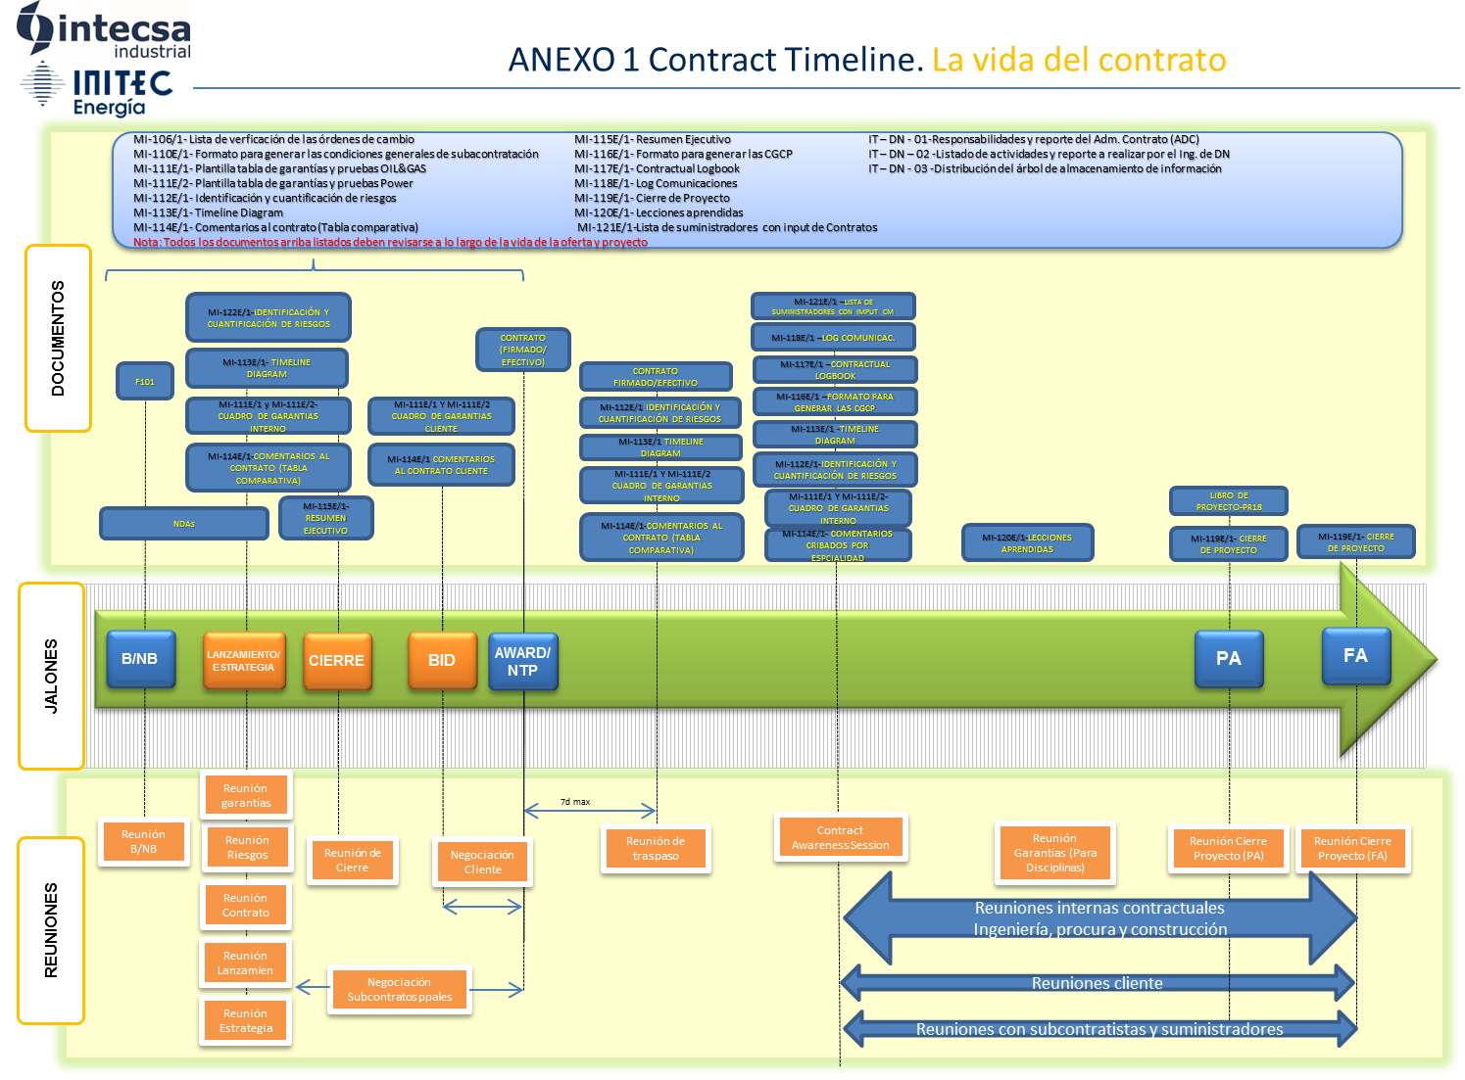

ANEXO II

LISTADO DE FORMATOS ESTÁNDAR DE LA COMPAÑÍA APLICABLES A LA ADMINISTRACIÓN DE CONTRATOS DE PROYECTO

MI-106 | Lista de verificación de órdenes de cambio
MI-110 | Formato para generar las condiciones generales de subcontratación
MI-111E | Plantilla tabla de garantías y pruebas OIL&GAS
MI-111E | Plantilla tabla de garantías y pruebas POWER
MI-112E | Identificación y cuantificación de riesgos
MI-113E | Timeline Diagram
MI-114E | Comentarios al contrato
MI-115E | Resumen Ejecutivo
MI-116E | Formato para generar la condiciones generales de compra de proyecto
MI-117E | Contractual Logbook
MI-118E | Log Comunicaciones
MI-119E | Cierre de Proyecto
MI-120E | Lecciones aprendidas
MI-121E | Lista de suministradores con input de Contratos

Nota: Todos estos formatos están accesibles mediante Word o Excel en la carpeta de formatos internos de la compañía.

ANEXO III

LISTADO REUNIONES A MANTENER DURANTE LA EJECUCIÓN DEL CONTRATO

Reunión | Organizado | Frecuencia | Participantes  Obligatorios | Participantes Opcionales | Documentos a utilizar
Contract Awareness Session, Value Engineering y Cost saving | IDN/AC | Una al comienzo del proyecto | - Todo el equipo de proyecto asignado  - Jefe de oferta  - Jefe dpt. DN O&G | - Jefe dpt. Ofertas  - COO  - Director comercial | - DN-CO-06  - DN-CO-03  - DN-CO-02  - DN-CO-01  - DN-OF-06  - DN-OF-05  - DN-OF-04A/B-  - DN-OF-07
Reunión Garantías (para disciplinas) | IDN/AC | Una inicial. El resto de dudas garantías en reunión interna garantías | - Todos los jefes de disciplina de ingeniería  - Responsable compras  - IDN/AC  - Jefe dpt. proceso | - Jefe dpt. DN O&G | - DN-OF-04A/B  - DN-OF-06
Reunión de revisión de contrato, riesgos y oportunidades (a planificar, si es posible dentro de la reunión de proyecto. Sino, hacerla independiente) | Dirección de proyectos/ AC | Semanal en la que participe: | - Jefe de Proyecto/adjunto  - Jefe de ing. Proyecto  - Jefe const. proyecto  - Jefe Control de costes proyecto  - Jefe HSE/Calidad proyecto | - Jefe dpt. DN O&G | - DN-OF-05  - DN-CO-02
 |  | En una de cada dos (cada 15 días) participarán: | - Los anteriores más los líderes de disciplina e ingeniero de proyecto | - Jefe dpt. DN O&G | - DN-OF-05  - DN-CO-02
Reunión Cierre Proyecto (PA y FA) | IDN/AC | Dos, una con PA y otra con FA | - Jefe de Proyecto/adjunto  - Jefe de ing. Proyecto  - Jefe const. proyecto  - Jefe Control de costes proyecto  - Jefe HSE/Calidad proyecto | - Jefe dpt. DN O&G | - PR-18

